[问题太多，已被撤稿！郴州市第一人民医院联合郑州大学第一附属医院一研究被pubpeer讨论！](https://mp.weixin.qq.com/s?__biz=MzkzOTc0Njg0Nw==&mid=2247485970&idx=1&sn=a500d6414049a74cae2690839a1595d6&chksm=c3d149d6f22cb3199dc92e5963d37ec1dc6954f15f9b2835d375e00f178a830a1cd77797eabb&scene=126&sessionid=1743871246)

学术斗士！[诚信学术科研](javascript:void(0);)2025-04-01 10:00:20美国



**专注于发现和揭露SCI论文中的图片重复和数据问题，致力于维护学术界的公正与透明。关注我们，了解最新的学术案例和研究诚信资讯！**

https://pubpeer.com/publications/CF200DA2A65455FF0B7A245701881E

近日，有学术探讨网站PubPeer针对发表于**《Frontiers in oncology》**的文章提出讨论，该文章题为《Upregulation of CCT-3 Induces Breast Cancer Cell Proliferation Through miR-223 Competition and Wnt/β-Catenin Signaling Pathway Activation》（通过 miR-223 竞争和 Wnt/β-Catenin 信号通路激活，上调 CCT-3 可诱导乳腺癌细胞增殖）。**第一作者为Hongbo Qu博士（郴州市第一人民医院乳腺甲状腺外科），通讯作者为Mingli Han教授（郑州大学第一附属医院乳腺外科）。**

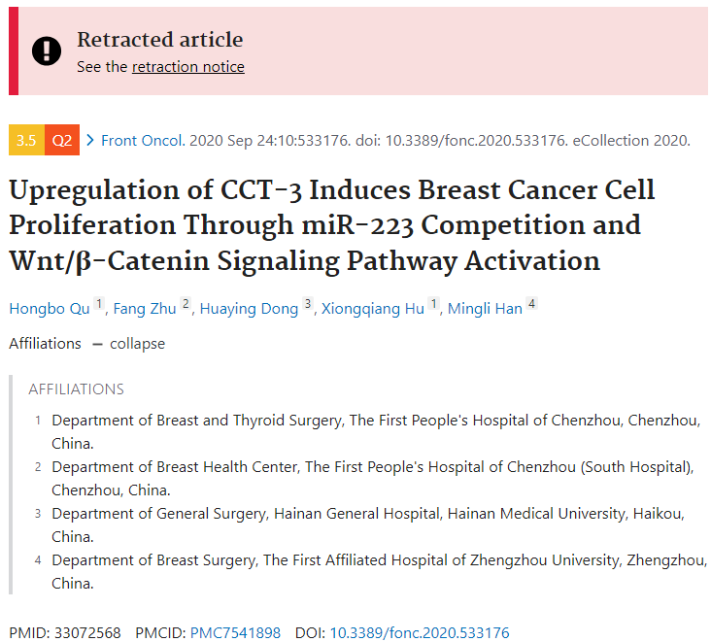

#### 讨论细节解析

在PubPeer的讨论中，用户提出了以下问题：

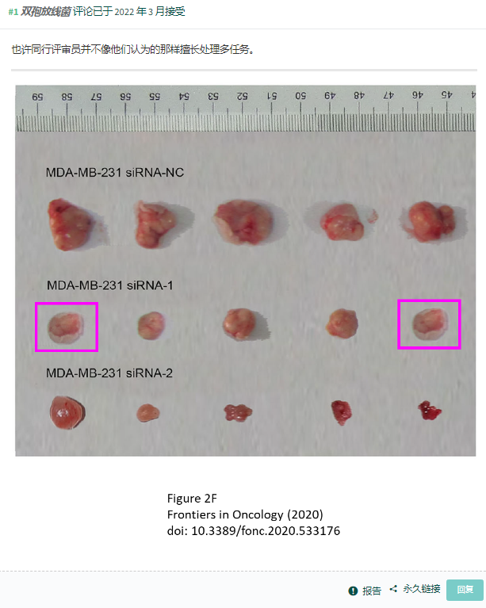

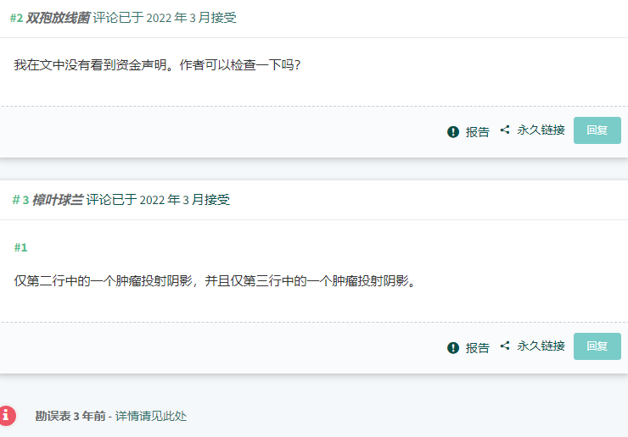

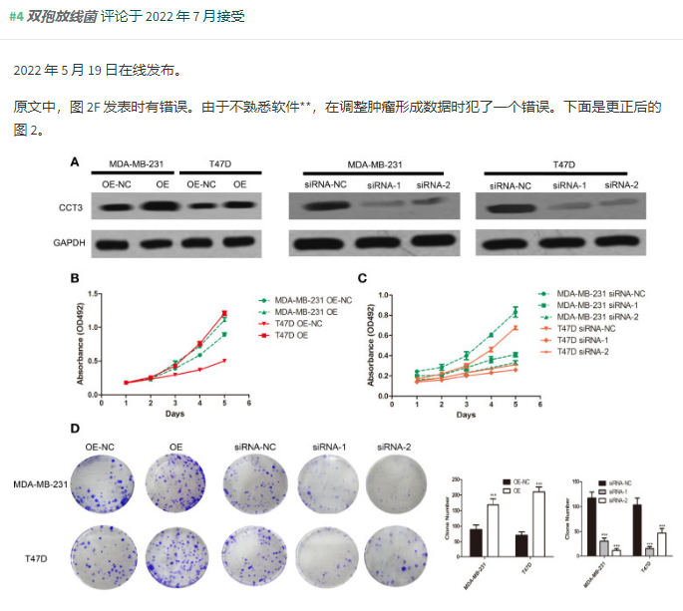

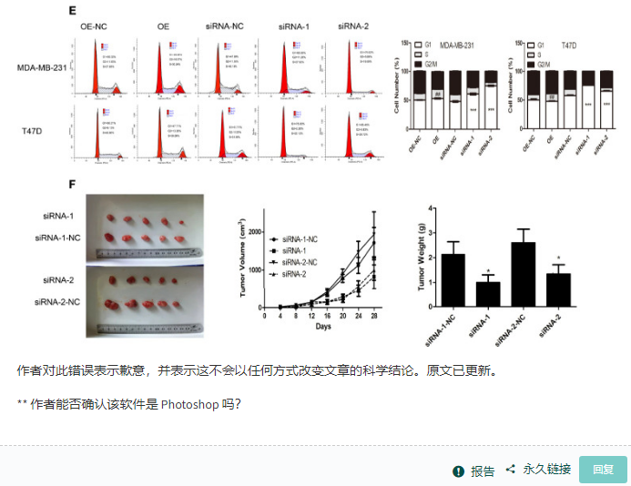

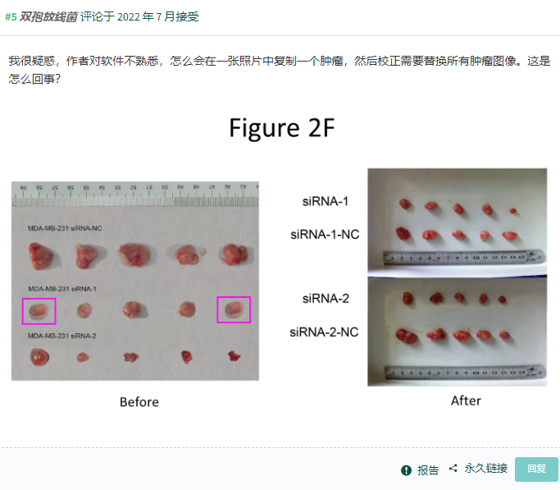

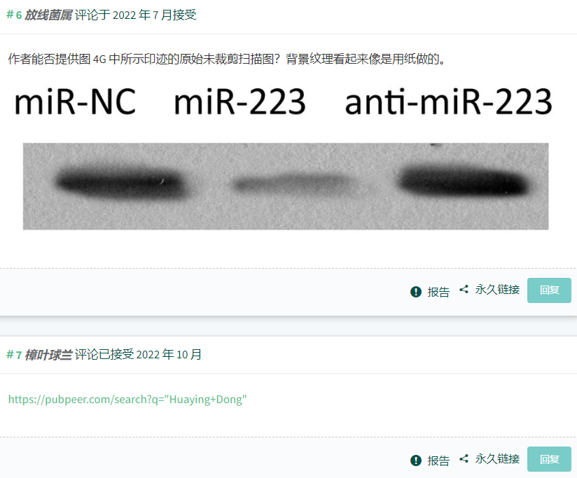

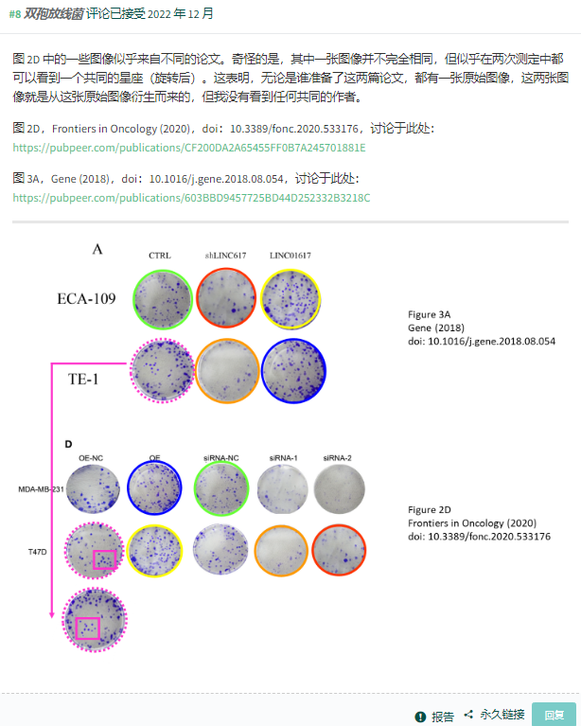

https://pubpeer.com/publications/CF200DA2A65455FF0B7A245701881E

免责声明：质疑信息来源于Pubpeer，提及人名均为音译对于文章内容的真实性、完整性、及时性本公众号不做任何保证或承诺，仅供读者参考！免责声明：质疑信息来源于Pubpeer，提及人名均为音译对于文章内容的真实性、完整性、及时性本公众号不做任何保证或承诺，仅供读者参考！免责声明：质疑信息来源于Pubpeer，提及人名均为音译对于文章内容的真实性、完整性、及时性本公众号不做任何保证或承诺，仅供读者参考！

如有侵权，请及时联系公众号后台！

**欢迎积极投稿！共同维护学术界的公正与透明！**

[#论文](https://mp.weixin.qq.com/mp/appmsgalbum?__biz=MzkzOTc0Njg0Nw==&action=getalbum&album_id=3600816017607131136#wechat_redirect)[#图片重复](https://mp.weixin.qq.com/mp/appmsgalbum?__biz=MzkzOTc0Njg0Nw==&action=getalbum&album_id=3600843934894555137#wechat_redirect)[#中国医科大学附属盛京医院](https://mp.weixin.qq.com/mp/appmsgalbum?__biz=MzkzOTc0Njg0Nw==&action=getalbum&album_id=3728247752258781192#wechat_redirect)[#郑州大学第一附属医院](https://mp.weixin.qq.com/mp/appmsgalbum?__biz=MzkzOTc0Njg0Nw==&action=getalbum&album_id=3627055199937921029#wechat_redirect)[#郴州市第一人民医院](https://mp.weixin.qq.com/mp/appmsgalbum?__biz=MzkzOTc0Njg0Nw==&action=getalbum&album_id=3923863530792730633#wechat_redirect)